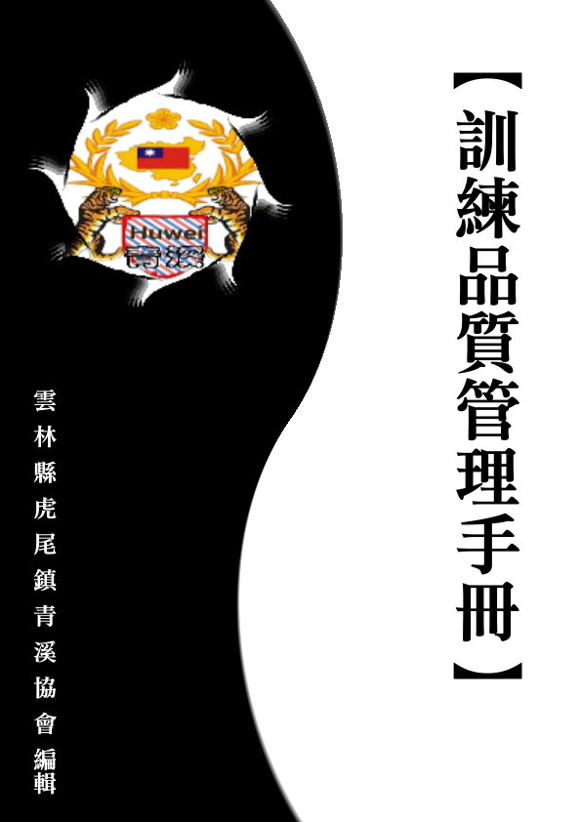

發行日期：2015/12/112
修訂版次： 1
訓練品質管理手冊

文件修訂履歷表
版次 | 修訂頁次 | 修訂重點內容 | 修訂日期 | 修訂人員 | 審核
1 | 新訂 | 新版制訂發行 | 2015/12/12 | 吳長興 | 郭銘森
2 | 修訂 | 修訂第7條第28條部分條文 | 2016/10/16 | 吳長興 | 郭銘森

訓練品質管理手冊 目錄
序
壹、本會簡介
本會簡介………………………………………………………………1
本會宗旨………………………………………………………………1
本會組織………………………………………………………………1
職掌摘要………………………………………………………………2
經營理念………………………………………………………………3
經營目標………………………………………………………………3
貳、人力訓練
訓練發展政策…………………………………………………………4
教育訓練策略重點……………………………………………………4
核心訓練類別…………………………………………………………5
訓練職務能力…………………………………………………………5
参、計劃篇 (P)
訓練規畫流程…………………………………………………………6
需求調查對象…………………………………………………………6
需求調查時機…………………………………………………………6
訓練需求分析…………………………………………………………6
訂定年度訓練計劃……………………………………………………7
肆、設計篇 (D)
訓練方案系統設計……………………………………………………7
利益關係人的過程參與………………………………………………8
訓練產品之購買程序…………………………………………………8
訓練服務之購買程序…………………………………………………9
伍、執行篇 (D)
課程開課規劃…………………………………………………………10
學員遴選規劃…………………………………………………………11
教材選擇規劃…………………………………………………………11
師資遴選規劃…………………………………………………………12
訓練場地選擇…………………………………………………………12
開課前的作業…………………………………………………………12
開課中的作業…………………………………………………………14
開課後的作業…………………………………………………………15
陸、訓練資料的管理
資料的分類建檔………………………………………………………15
資料的資訊管理………………………………………………………16
柒、查核篇 (R)
計劃評估報告與分析…………………………………………………16
課程評估報告與分析…………………………………………………16
培訓過程監控與矯正…………………………………………………17
異常矯正與處理程序…………………………………………………17
捌、成果篇 (O)
L1反應評估……………………………………………………………18
L2學習評估……………………………………………………………18
L3行為評估……………………………………………………………18
L4成果評估……………………………………………………………18

附件一：作業流程
1-1 【章程】…………………………………………………………20
1-2 【專業訓練人員之職能評估方法】……………………………29
1-1 【年度課程規劃表課程產生流程】……………………………30
1-2 【訓練需求調查流程】…………………………………………31
1-3 【年度訓練計畫流程】…………………………………………32
1-4 【訓練方案系統設計流程】……………………………………33
1-5 【講師聘用及課程選定實施步驟流程圖】……………………34
1-6 【學員遴選準則】………………………………………………35
1-7 【異常處理手冊】………………………………………………36
1-8 【訓練異常事件處理流程】……………………………………37
1-9 【學員意見反應處理流程】……………………………………38
1-10 【滿意度調查流程】……………………………………………39
1-11 【上課守則、請假標準】………………………………………40

附件二：表單表格
2-1 【工作職掌表】…………………………………………………41
2-2 【課程需求調查表】……………………………………………42
2-3 【訓練課程需求申請表】………………………………………43
2-4 【課程計劃表】…………………………………………………44
2-5 【講師審核資格條件表】………………………………………45
2-6 【講師資料表】…………………………………………………46
2-7 【教材評選表】…………………………………………………47
2-8 【場地評選表】…………………………………………………48
2-9 【訓練課程前檢核清單與流程】………………………………49
2-10 【開課中作業檢核表】…………………………………………50
2-11 【開課後作業檢核表】…………………………………………51
2-12 【課後課程檢討表】……………………………………………52
2-13 【成果綜合報告表】……………………………………………53
2-14 【培訓過程監控表】……………………………………………54
2-15 【課後行政檢討表】……………………………………………55
2-16 【異常處理紀錄表】……………………………………………57
2-17 【學員意見反應表】……………………………………………58
2-18 【滿意度調查表】………………………………………………59
2-19 【教育訓練測驗成績表】………………………………………60
2-20 【心得報告表】…………………………………………………61
2-21 【課後行動計畫查核表】………………………………………62
2-22 【教育訓練總結報告表】………………………………………63
2-23 【參訓學員意見調查表】………………………………………64
2-24 【請假單】………………………………………………………65
訓練品質管理手冊

序

本會之訓練品質管理手冊，參考TTQS指標及政府委外辦訓之要求建立，作為本會辦理訓練最高指導原則，以維持本會訓練品質管理系統之運作。

訓練品質管理手冊定期於每年年底，由本會訓練承辦等相關權責人員，於「理監事」會議中提出檢討，以維持其適切性。

本訓練品質管理手冊之制定、修訂、核准及發行等作業，由本會訓練承辦等相關權責人員制定，並呈理事長核准後實施。

本訓練品質管理手冊第1版次，從105年05月01日起實施。參照委員建議，提出第1版次，經核准並於105年05月01日實施。

壹、本會簡介
本會組織成員為服完現役役期後，轉服後備役之後備軍人，、協力後備軍人編組、教育、訓練相關事宜，推動全民國防，關懷照顧其福利與生活，開創後備軍人第二專長訓練。加強個人市場化競爭力，加強個人國際觀，開創第二事業之高峰。

本會宗旨
一、協力後備軍人編組、教育、訓練相關事宜，推動全民國防。
二、掌握地方民力、物力分布動態，協力動員整備工作。
三、主動反映地方突發災變狀況，協助救災與重建工作。
四、推動社會服務與樂活學程。
五、關懷照顧其福利與生活，開創後備軍人第二專長訓練。
六、倡導倫理道德觀念，參與公益服務，共創祥和社會。
七、其他合於本會宗旨之事項。 參考附件: 1-1 【章程】

本會組織
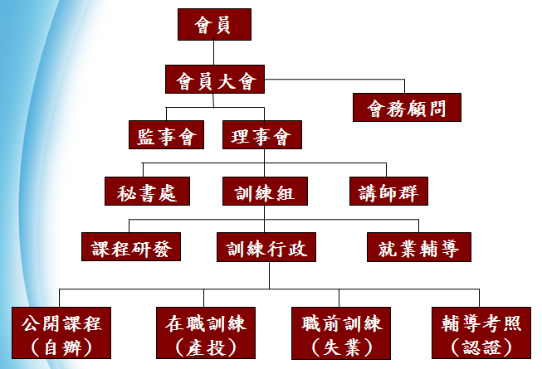
職掌摘要
職位 | 常務理事 | 理 事 | 監 事 | 訓練組 | 秘書處
工作範圍 | 決策、督導、異常處理 | 協會活動事務規劃及決策權 | 協會活動事務監察及審核權 | 處理教育訓練課程，包括訓練設計、課程開結訓流程、招生事項等等。 | 協會活動  策劃辦理
負責主管 | 理監事會 | 會員大會 | 會員大會 | 理事會 | 常務理事
管理人員 | 辦理會務的所有員工 | × | × | 常務理事 | 協會會務人員
主要工作項目 | - 對內整理督導會務，對外代表本會出席活動。  - 擔任會員大會、理監事會議主席。  - 人員調配 | - 議決會員大會之召開事項。  - 審定會員資格。  - 擬定年度工作計畫、報告及預算、決算。 | - 監督理事會工作執行。  - 審核年度決算表。 | - 課程規劃  - 訓練行政  - 就業輔導 | - 承理事長之命處理本會會務 。  - 年度活動統籌 。  - 理監事會議及會員大會召開。  - 對外活動窗口。

經營理念

使命:
＊提高後備軍人專業人員競爭力。
＊提升後備軍人專業度。
＊長期培訓專業技能及輔導終身學習。

願景:
＊成為後備軍人訓練的標竿單位。
＊推廣本鎮後備軍人第二專長提升競爭力及專業度，擴大至本縣青溪協會，最終能夠影響全國各縣市青溪協會，使每位學習者得以健全成長。

核心價值:
＊長期培訓整體後備軍人第二專長。
＊推行培訓專業技能及輔導終身學習。
＊配合政府專業證照推廣及發照，進行專業教育訓
練，使考照率可達80%以上。

經營目標
1加強辦訓人員專業素養。
2建構更完善訓練體系。
3開班學員達成率80%以上。
4學員滿意度80%以上。

貳、人力訓練

訓練發展政策
為提升所有學員每項工作的職能需求鑑別，使本協會的訓練活動具明確的方向，本會特制定了訓練原則和訓練政策，用以作為整體訓練需求的輸入。依照本會願景延伸發展策略，其訓練政策為：
1.開發符合市場需求課程。
2. 長期培訓專業技能及輔導終身學習，得以健全成長。
3.與學界結盟，提昇師資素質並且訓用合一，結合教授學術素養。
4.創造學以致用、學以就業，持續開拓學員就業技能。
5.開發多元化、多樣化教育類別，經營上更具競爭力。

教育訓練策略重點
1.運用協會成員的專業學術及業界背景，開設符合現代相關課程做連結，並以多元學習能力為目標。
2.提升專業水平、培訓第二專長。
3.推廣社區志工訓練，使每位學習者身、心、靈得以健全成長。

核心訓練類別
1.培養後備軍人第二專長提升競爭力及專業度
2.教學/領導/證照。
3. 影響全國各縣市青溪協會，使每位學習者得以健全成長。。

訓練職務能力
本會設有專職課程訓練人員，每年均會規劃辦理各類教育訓練課程，本部對於訓練承辦人員、訓練承辦相關人員應具備執行訓練行政與專業訓練職能之程度，訂有工作職掌表，及職能要求標準。
參考附件: 1-２ 【工作職掌表】
參考附件: 2-1 【專業訓練人員職能評估方法】

叁、計畫篇(P)

訓練規劃流程
1.課程訓練需求調查：每個自辦課程或委外標案，在設計或投標之前，都應做「課程訓練需求之調查」。
2.如果是採用對外部做訓練需求的調查時，應將調查結
果分析，做為辦訓之參考。

【需求調查對象】
- 理監事
- 專業講師
- 工會幹部或會員
- 上課報名學員
- 社會大眾
- 其他

【需求調查時機】
- 政府委外訓練招標時
- 學員來報名上課時
- 有新的法規、新的需求產生時。
- 理事會提出要求

【訓練需求分析】
以訓練需求調查表之項目，彙整分析。
參考附件: 1-1 【年度課程規劃表課程產生流程表】
參考附件: 1-2 【訓練需求調查流程】
參考附件:2-2 【課程需求調查表】

訂定年度訓練計畫
(1).訓練計畫的屬性，是否與協會願景發展穩合?
(2).訓練計畫的屬性，是否與協會核心課程結合?
(3).計畫的專業性，是否協會可以勝任?
(4).計畫的開課時間，是否與目前開課中的時間有衝突?
(5).計畫與目前開課中的同性質，是否接近?會影響招生?
(6).計畫的預算金額，是否能達損益點?
(7).其他

肆、設計篇(D)
訓練方案系統設計
- 依年度別，彙整「訓練課程需求申請表」之分析，編成本部之年度訓練計畫。
- 依相關單位之職訓計劃，分析「訓練課程需求申請表」之課程，彙整成相關單位要求之「課程訓練計畫」。
- 依「年度訓練計畫」執行，於計劃執行期中，得依「開課情況」與「學員需求」，提出計畫修改檢討。
- 訓練承辦人每半年應檢視訓練辦理結果、專案需求狀況等修訂年度訓練計畫，並將修訂後之計畫，層呈核准後更新年度訓練計劃表。
參考附件:2-2 【課程需求調查表】
參考附件:2-3 【訓練課程需求申請表】
參考附件:1-3 【年度訓練計畫流程】

利益關係人的過程參與
1. 訓練方案在進行內容設計時，訂有應徵詢相關「利益關係人」的意見之規定。因此於【訓練方案設計流程】中己有明示。
2. 本會所謂「利益關係人」為理監事、新舊學員、客戶、專業講師、顧問、其他社會大眾等。
3. 徵詢的方式得採「會議、口頭、書面、E-Mail、電話…」等各方式進行。
參考附件:1-4 【訓練方案系統設計流程】
參考附件:2-4 【課程計劃表】

訓練產品之購買程序
為確保訓練產品之品質，本部進行所購買之訓練產品時，需以下列程序進行評選，必要時應進行簽約手續。如為前已購之產品，得予免除「評選評分」之程序。
1. 課程評選程序：訂定需求規範 → 評選評分表 → 確認選取對象。
2. 課程評選項目：配合度、講師資源、計畫書完整性、服務完整性、知名度。
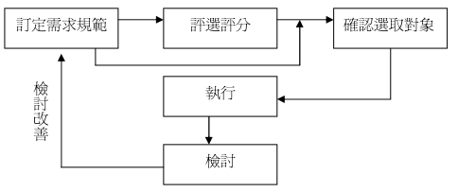

參考附件:1-5 【講師聘用及課程選定實施步驟流程圖】
訓練服務之購買程序
為確保提供相關訓練服務之品質，本會進行所購買之訓練服務時（例如：外聘講師），需以下列程序進行評選，必要時應進行「試教」。
如已為【講師資料庫】之講師，得予免除「評選評分」之程序。
1. 講師評選程序：訂定教學目標 → 評選評分表 → 確認選取對象。
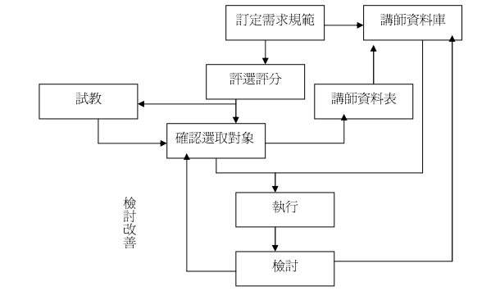
2. 講師評選項目：專長課程、學歷、教學方式、課程大綱、上課時間、訓練費用。
參考資料：2-5【講師資格審核條件表】
參考資料：2-6【講師資料表】

伍、執行篇(D)
課程開課規劃
1. 每個課程在開課之前，應進行確認各項單元教學之細項。
2. 如為時數較長之系列課程或異地訓練課程，為確保課程開課之成效，必要時，可與講師於課前溝通，或委請講師提供專業知識後，確定相關項目，製定課程規劃。
3.課程規劃項目，內容含有：學員遴選、教材選擇、師資遴選、教學方法、及訓練場地的選擇等項目。
學員遴選規劃
1.依開班課程招生簡章之規定辦理學員資格之遴選。
2.依職訓局「產業人才投資方案」手冊有關學員必備之條件規定。本項遴選條件，應於上課資訊揭露之。

參考附件: 1-6學員遴選準則

教材選擇規劃
1. 在課程規劃之時，就要依照單元課程之需要及講師之要求，確認教材準備的方式。
2. 教材如有標準範本規定者，從其規定。
3. 教材如為指定書籍者，依其規定購買。
4. 教材如為自行編印者，得以A4直式印刷為原則，視必要採用「精裝本」或「活頁本」方式印製。
參考附件: 2-7 教材評選表

師資遴選規劃
講師資格：
1. 符合職訓局和相關單位規定之師資條件。
2. 本會講師資料庫內名單者。
3. 依課程內容決定多位講師，並排序。
參考資料：2-5【講師資格審核條件表】

訓練場地選擇
訓練場地必須通過消防安全、公共安全之檢查，並已投保「公共意外責任險」，經政府立案，為合法之訓練場地，交通便利，使參訓學員不受地區限制。

參考附件: 2-8場地評選表

開課前的作業
＊ 課前一個月
1. 確定進度、選定日期
2. 製作進度控管表
3. 設定報名資格
4. 發文報名招生
5. 設定報名人數及截止期限
6. 場地選擇
7. 陳報訓練計畫書
8. 經費控管（申請補助、自籌）
9. 製作經費收支預決算表
10. 受訓人員篩選（資格審查）
11. 報名人數不足的處理

＊ 上課前兩週
1. 師資評估（時間、經費----）
2. 課程設計、規劃（名稱、時數）
3. 徵聘教師（內聘、外聘資格）
4. 講義編印（影印教師提供）
5. 教材準備（政府、企業、資料袋）
6. 訓練方案設計（演講、討論、作業）
7. 採購程序（餐飲、茶點、筆記本、資料袋、交通）
8. 教具準備（電腦、投影機、銀幕、擴音機、麥克風、相機、底片、電池、圖表架、筆、投影片、白紙、識別證、座位牌、紅布、原子筆、環保杯）
9. 確認講師到場時間、交通位置、停車場
10. 說明學員層級及背景分析
11. 準備學員名冊
12. 準備學員結業證書
參考附件: 2-9 開課前作業檢核表

開課中的作業
1. 出席率（上課人數、缺課人數）
2. 經費控管（收據簽收）
3. 上課記錄（全程監控、發問、互動）
4. 異常處理（學員不合作、溜課、電腦當機、……等）
5. 宣讀上課相關規定事項
6. 掌控學員進出情況（電話、喧鬧）
7. 教室環境維護、整理、歸還
8. 隨時注意學員上課反應、學習動機
參考附件: 2-10 開課中作業檢核表

開課後的作業
1. 統計課後課程滿意度
2. 上課意見反映調查
3. 資料統計分析
4. 授課學員資料登錄
5. 成果紀錄展示或發表
6. 成果報備及追蹤
7. 經費決算及報告
8. 績效不良的改善檢討
9. 殘留問題處理
10. 標準化製作
11. 召開訓練檢討會議
12. 追蹤補助經費的時效

參考附件: 2-11開課後作業檢核表

訓練資料管理
資料的分類建檔
一、依年度
二、依課程
三、依性質（課程規劃、講義、簽到表、心得報告、分析資料、相關憑證）
資料的資訊管理
資訊歸類的順序：
一、依年度
二、依課程
三、依性質（課程規畫、講義、DM 報名資料、學員資料、講師資料）

陸、查核篇(R)
計畫評估報告與分析
在訂定與執行訓練計畫時，應執行計畫評估與分析。
1. 年度訓練計畫確定前，應瞭解是否與訓練需求相符。
2. 年度訓練計畫執行中，應做年中檢討，必要時因應調整。
3. 年度訓練計畫結束後，應做年終檢討，做為未來改善參考。
課程評估報告與分析
在執行課程規劃之前復，應執行課程評估與分析。
1. 課程規劃時，應注意課程目標與預期效果，是否符合需求？
2. 課程進行中，每堂課程開班是否順利？是否如期開辦還是延期
或取消？
3. 課程進行後，每堂課程應製作「課程結案報告表」，詳細記載開課相關事項。
參考附件：2-12【課後課程檢討表】
參考附件：2-13【成果綜合報告表】

培訓過程監控與矯正
為了解執行培訓過程是否符合流程要求，取得培訓流程中相關的客觀證據，確保培訓的有效性。特依據培訓過程的階段，分別採取下列各種監控作業：
1. 界定目標需求的監控
2. 培訓設計與規格的監控
3. 提供與執行培訓的監控
4. 評估培訓結果的監控
參考附件：2-14【培訓過程監控表】
參考附件：2-15【課後行政檢討表】
參考附件：2-23【參訓學員意見調查表】

異常矯正與處理程序
為因應執行培訓過程的突發狀況，影響辦訓品質，針對「日常情況」與「緊急情況」訂定不同的矯正處理程序，並針對「學員反應處理」做處理結果之監控追蹤。
參考附件：1-7【異常處理手冊】
參考附件：1-8【訓練異常事件處理流程】
參考附件：1-9【學員意見反應處理流程】
參考附件：2-16【異常處理記錄表】
參考附件：2-17【學員意見反應表】

柒.成果篇(O)
為確認訓練品質有成效，每堂課程皆因不同性質與條件，做不同的訓練評估方式。評估方式共分為 L1「反應訓練評估」、L2「學習訓練評估」、L3「行為訓練評估」、L4「成果訓練評估」四種，其方法如下：
L1反應評估：滿意度調查

L2學習評估：考試、心得報告

L3行為評估：課復行動方案，回訓、考照

L4成果評估：成果展、就業率、證照考取率

，並針對「訓練評估」後的結果，進行分析，及對「課後行動計劃」做訓練移轉行動之查核追蹤。
參考附件：1-10【滿意度調查流程】
參考附件：2-18【滿意度調查表】
參考附件：2-19【教育訓練測驗成績表】
參考附件：2-20【心得報告表】
參考附件：2-21【課後行動計畫查核表】
參考附件：2-22【教育訓練總結報告表】

雲林縣虎尾鎮青溪協會第三届第一次臨時會員大會議程
- 會議時間：105年10月16日（日）下午4:30~6:30
- 會議地點：虎尾五福園餐廳 出席：全體會員
- 主席：郭銘森 理事長
- 主席致詞：
- 來賓致詞：
- 報告事項 :
- 提案討論 :
案由一：請討論105年度工作計畫修改內容。
說 明： 訂定本會:一、本會基本資料二、組織架構三、職掌摘要四、TTQS評核案指引介面。五、經營目標與經費概算(預算表單).請參閱附件，本案業經會員大會通過，完成後報請主管機關核備。
決 議：照案通過

案由二：請討論修改第 七 條：本會之任務如左：
一、協力後備軍人編組、教育、訓練相關事宜，推動全民國防。
二、掌握地方人、物力分布動態，協力動員整備工作。
三、主動反映地方突發災變狀況，協助救災與重建工作。
四、發揮道德勇氣，反映民情民瘼，維護社會安定。
五、連繫後備軍人情感，關懷照顧其福利與生活,
開創後備軍人第二專長訓練與會員志工樂活學程。
六、倡導倫理道德觀念，參與公益服務，共創祥和社會。
七、其他合於本會宗旨之事項。
說 明：如附件章程
決 議：修正五、連繫後備軍人情感，關懷照顧其福利與生活, 開創後備軍人
第二專長訓練與會員志工樂活學程，並承接政府有關機關之委辦事項。
餘照案通過

案由三：請討論105年度常年會費修改乙案。
說 明：本會章程第廿八條：本會經費來源如下：
1. 入會費新台幣二千元，於會員入會時繳納。
2. 常年會費新台幣壹仟元。
決 議：照案通過

案由四：請討論本會會址變更為雲林縣虎尾鎮安溪里184--16號。
說 明：本會會址設於前任理事長住所，現已改選出第三任理事長，變更會址。
決 議：照案通過

- 臨時動議
- 散會

附件一

雲林縣虎尾鎮青溪協會組織章程
第一章 總 則
第 一 條：本會定名為雲林縣虎尾鎮青溪協會（以下簡稱本會）。
第 二 條：本會秉「認同國家、支持政府、服務社會、造福鄉里」之精神，以服務後備袍澤，凝聚後備情誼，共創祥和社會，支持全民國防，協力後備動員為宗旨。
第 三 條：本會以雲林縣虎尾鎮為組織範圍。
第 四 條：本會為依據人民團體法設立之社會團體，非以營利為目的。
第 五 條：本會會址設於雲林縣虎尾鎮，本會組織細則由理事會訂定通過後，報請主管機關核准後實施。
第 六 條：本會主管機關為雲林縣政府。
第 七 條：本會之任務如左：
一、協力後備軍人編組、教育、訓練相關事宜，推動全民國防。
二、掌握地方人、物力分布動態，協力動員整備工作。
三、主動反映地方突發災變狀況，協助救災與重建工作。
四、發揮道德勇氣，反映民情民瘼，維護社會安定。
五、連繫後備軍人情感，關懷照顧其福利與生活,
開創後備軍人第二專長訓練與會員志工樂活學程。並承接政府有關機關之委辦事項。
六、倡導倫理道德觀念，參與公益服務，共創祥和社會。
七、其他合於本會宗旨之事項。

第二章 會 員
第 八 條：本會會員分為左列二種：
一、基本會員：凡設籍本鎮或工作地點在本鎮，填具入會申請書，經理事會通過者為本會基本會員。
二、榮譽會員：凡年滿二十歲，認同本會宗旨，填具入會申請書，經理事會通過者為本會榮譽會員。
第 九 條：本會會員之權利及義務：
一、權利：
（一）發言權、提案權及建議權。
（二）選舉權、被選舉權、罷免權及表決權。
（三）參與本會之各種活動權。
（四）榮譽會員不具上述第二款之權利。
二、義務：
（一）遵守本會章程、會員(代表)大會之決議。
（二）繳納會費、出席會議。
（三）擔任本會所派之任務。
第 十 條：會員有左列情形之一者，經理事會決議後，報請會員(代表)大會予以除名：
一、死亡。
二、喪失會員資格者。
三、經判刑確定或通緝中者。
四、褫奪公權尚未復權者。
五、經禁治產宣告尚未復權者。
六、公然違背本會宗旨，經會員(代表)大會審議開除者。
第十一條：會員有左列情形之一者，得喪失會員資格：
一、逾一年未繳會費，經催告仍不繳者。
二、未履行本會會員義務者。

第三章 組織及職權
第十二條：本會以會員大會為最高權力機關，在大會閉會期間，理事會為執行機構，監事會為監察機構。其選舉辦法由理事會擬定，報請主管機關核備後行之。
第十三條：本會會員大會職權如左：
一、訂定與修訂章程。
二、選舉或罷免理、監事。
三、議決入會費、常年會費。
四、議決年度工作計畫、報告及預算、決算。
五、議決會員之除名處分。
六、議決財產之處分。
七、議決團體之解散。
八、與會員權利義務有關之其他重大事項。
第十四條：本會置理事九人、候補理事三人，監事三人、候補監事一人，由會員選舉 之，分別成立理事 會及監事會。
第十五條：理事會之職權如左：
一、議決會員大會之召開事項，並執行決議。
二、審查會員資格。
三、選舉或罷免常務理事、副理事長、理事長。
四、議決理事、副理事長、理事長之辭職。
五、擬定年度工作計畫、報告及預算決算。
六、聘、免重要工作人員。
七、辦理其他有關會務事項。
第十六條：理事會置理事長 一人，副理事長一人，由理事互選之；理事長對內綜理全盤會務，對外代表本會，並擔任會議主席。理事長因事不能執行職務時，由副理事長代理之，理事長出缺時，應於一個月內補選之。
第十七條：監事會之職權如左：
一、監察理事會工作之執行。
二、審核年度決算。
三、選舉或罷免常務監事。
四、監察本會財務與財產。
五、其他應行監察事項。
第十八條：監事會置常務監事一人，由監事互選之。
第十九條：理事、監事之任期為二年，連選得連任，理事長之連任以一次為限，理事、監事之任期自召開本屆第一次理事會、監事會之日起算。
第 廿 條：理事、監事均為無給職，理、監事解職依法令暨本章程之規定。
第廿一條：本會置總幹事一人，副總幹事一人，由理事長提名，經理事會通過聘任之，並報主管機關備查，解聘時亦同。依工作需要得聘僱會務人員分組辦事。
第廿二條：本會得由理事會聘請名譽理事長、名譽理事、顧問若干人。
第廿三條：會員大會分定期會議與臨時會議二種，由理事長召集，召集時除緊急事故之臨時會議外應於十五日前以書面通知之。定期會議每年召開乙次；臨時會議於理事會認為必要，或經會員五分之一以上之請求，或監事會函請召集時召開之。
第廿四條：會員不能親自出席會員大會時，得以書面委託其他會員代理，一會員以代理一人為限。
第廿五條：會員大會之決議，以會員過半數之出席，出席人數以較多數之同意行之，但左列事項之決議以出席人數三分之二以上同意行之:
一、章程之訂定與變更。
二、會員（代表）之除名。
三、理事、監事之罷免。
四、團體之解散。
五、財產之處分。
六、其他與會員權利義務有關之重大事項。
第廿六條：理事會、監事會每三個月召開一次，必要時得召開聯席會議或臨時會議。前項會議召集時除臨時會議外，應於七日前以書面通知，會議之決議，各以理事、監事以過半數之出席，出席人數較多數之同意行之。
第廿七條：理事、監事應出席理事、監事會議，理事會、監事會不得委託出席；理事、監 事連續二次無故缺席理事會、監事會議者，視同辭職。

第四章 經費及會計
第廿八條：本會經費來源如左： (105年10月16日修改)
一、入會費新台幣二千元，於會員入會時繳納。
二、常年會費新台幣一千元。
三、會員及外界捐款。
四、基金及其孳息。
五、委託收益。
第廿九條：本會會計年度以曆年為準，自每年一月一日起至十二月卅一日止。
第 卅 條：本會每年於年度開始前二個月由理事會編造年度工作計畫、收支預算表、 員工待遇表，提會員大會通過（大會因故未能如期召開者，先提理、監事聯席會議通過），於年度開始前報主管機關核備。於年度終了後二個月內由理事會編造年 度工作報告、收支決算表、現金出納表、資產負債表、財產目錄及基金收支表，送監事會審核後，造具審核意見書送理事會，提會員大會通過，於三月底前報主管機 關核備（大會未能如期召開者，先報主管機關）。
第卅一條：本會於解散後，剩餘財產歸屬所在地之地方自治團體或主管 機關指定之機關團體所有。

第五章 附 則
第卅二條：本章程未規定事項，悉依有關規定辦理。
第卅三條：本章程經會員大會通過，報經主管機關核備後施行，變更時亦同。

附件： 1-1
專業訓練人員職能評估方法
職能類別 | 項目 | 關鍵行為指標 | 比重
共  通  職  能 | 誠信可靠 | 包括表現誠信的行為、責任感、勇於面對問題、品質保證、顧客滿意及促進公司對外的社會責任等。 | 10%
共  通  職  能 | 活力積極 | 活力表現、工作熱忱、自動自發、積極性及速度等。 | 10%
共  通  職  能 | 創新改善 | 包括創意、突破、創新與實踐、持續改善及標竿學習等。 | 10%
共  通  職  能 | 溝通協調 | 包括語言溝通能力、書面溝通能力、建立良好工作關係、協調能力、說服力及影響力等。 | 10%
共  通  職  能 | 電腦應用 | 包括基本資訊工具、應用掌握資訊、熟練作業系統及規劃作業系統等。 | 10%
共  通  職  能 | 領導統馭 | 統籌規劃.招集.辨識 | 10%
共  通  職  能 | 情緒管理 | 自我管理.緊急事件應變分析.處理能力 | 10%
專  業  職  能 | 分析研判 | 包括資料蒐集能力、邏輯思考能力、判斷分析能力、問題解決能力及整體性思考能力等。 | 10%
專  業  職  能 | 計畫組織 | 包括整合能力、時間管理能力、計畫控制能力及預測潛在能力等。 | 10%
專  業  職  能 | 專業技術 | 包括TTQS訓練專業知識、專業技術及專業技能指  導等。 | 10%
合 計 |  |  | 100%

附件：1-2
年度課程規劃表課程產生流程表
What  何時提案 | 依據年度課程規劃表開辦課程的產生
Why  為什麼提案 | 經過目前環境分析所發展的策略重點，規劃出年度開班的核心重點為何，進而產出4項類別的課程。利用課程需求分析結果，針對學員課程需求性及講師時間等等因素調整開課時間，得以確認上下半年度教育訓練開班課程
Who  由何人 | 舊學員、目前上課學員、在職美容師芳療師及有興趣名眾、本會會員
When  何時舉辦 | 每年度訓練規劃會議 之後(隨申請產投計畫時間調整)
Where  地點 | 教室/工作職場實習
How  如何做 | 請舊學員及社會大眾填寫回覆；現學員課程結訓前，在課堂填寫問卷。
How many  人數 | 30名

附件：1-1
訓練需求調查流程
會簽
訓練調查
新訓練需求
確 認
修
改
確 認
執 行
課程設計
政府委外標案
開課
得標
結案
分析
改
善
分析
改
善

評估
訓練計劃

相關人員：
1.理監事
2.學員
3.客戶
4.講師
5.顧問
6.其它

方式：
- 開會
- 電話
- e-mail
- 其它

附件：1-2
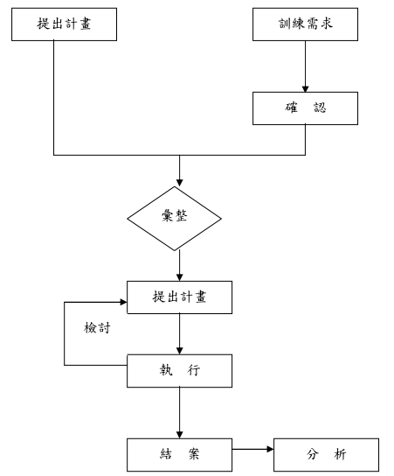
年度訓練計畫 流程

附件 1-3
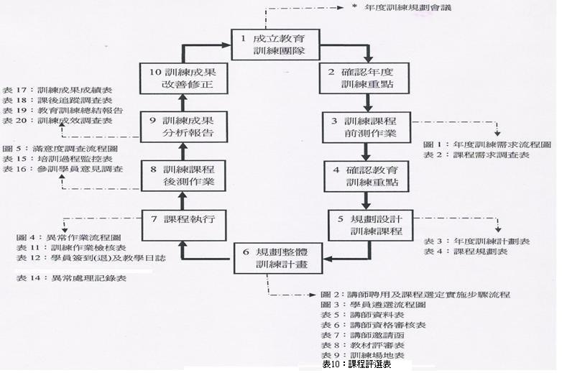
訓練方案系統設計流程
附件 1-4

講師聘用及課程選定實施步驟流程圖

步驟 | 內容
提出申請  填寫講師資料表 | - 填寫基本資料－事先蒐集專業領域且經驗豐富之講師名單，連絡講師並且詢問是否有至本會授課之意願。有意願之講師必須填寫本會所提供的講師資料表，填寫完後並回寄至本會，以協助本會之後作業流程。
審核資格條件 | - 審核資格條件－藉由講師資料表，審核講師資格條件，詳細說明可參考訓練品質手冊之講師遴選標準部分。
確認授課講師名單  製作講師資料一覽表 | - 整理此年度授課講師一覽表－本會於一週內整理出講師一覽表。此外，若是新進講師則必須先試教。
正式邀請講師  發送講師邀請函 | - 正式邀請講師－並且連絡講師授課時間安排，而講師必須在開課一週前提供教材選定，並與老師討論課程需求溝通表。
教材審核  教材評審表 | - 進一步審核教材－藉由整理完後的教材評審表以評估教材的選定是否適宜。
附件：1-5

學員遴選準則

- 對芳療有興趣者或有基礎者。
- 本會會員優先報名。
- 師資班需上過基礎、進階結業始可報名。

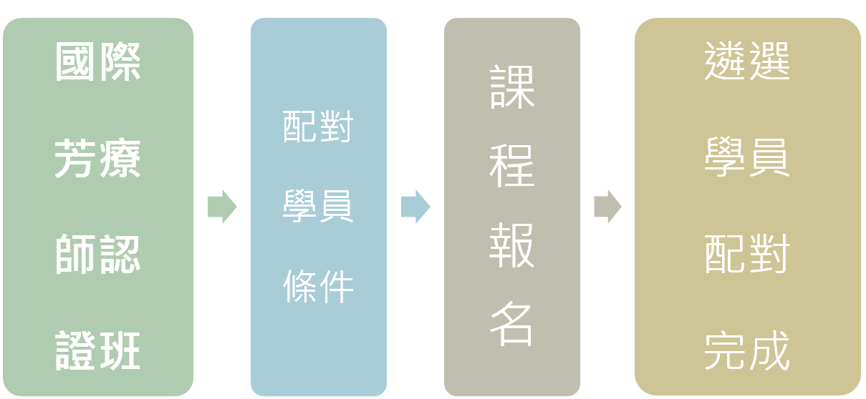
附件：1-6

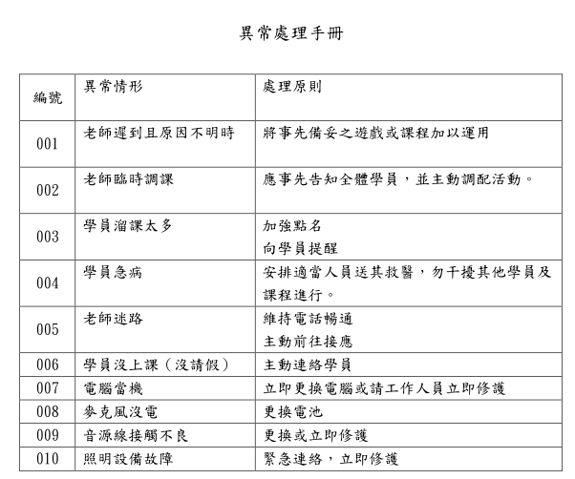
附件：1-7

訓練異常事件處理流程
異常反應
結 案
值日人員
填寫日誌
講 師
主管批示
解決
解決

附件： 1-8

學員意見反應處理流程
處理
學員提出意見
結 案
值日人員
填 表
主管批示
相關人員
導 師
口頭 電話 E-mail
反應表

附件： 1-9

滿意度調查流程
發放問卷
結 案
回收問卷
彙 整
分 析
異常處理
主管核決

附件： 1-10

雲 林 縣 虎 尾 鎮 青 溪 協 會
上課守則
- 三不原則：不遲到、不早退、不缺課。
- 每堂課請記得簽到、簽退。
- 當週輪值值日生組別的同組學員，請提早十五分鐘到達教室，協助會場佈置。
- 課程開始前，請將手機轉震動靜音或關機，以避免干擾學習課程進行及維護課堂品質與同學聽講權益。
- 請學員、講師們共同維持教室整潔，課後請將私人物品帶離教室、垃圾依照資源回收標準分類丟棄。
- 響應政府節能減碳運動，節約使用能源。
- 上課時若要錄音及錄影，請事先徵得講師同意。

請假標準
- 學員請準時上課，若有缺課未請假者，將視為曠課並不予補課亦不退費。
- 學員若私人因素遲到早退者，亦不予補課。
- 欲請假學員請於至少前一天來電向講師或本會請假，當天請假不予受理亦不補課。
- 若請假核准學員需補課者，請自動與講師、本會聯絡欲上課時間以事先登記教室場地。

附件：1-11

工作執掌表
編號 | 職 稱 | 組別 | 職 務 說 明
1 | 理事長 | 總執行 | - 負責產業人才投資計畫之規劃執行等相關事宜。  - 承辦經費核銷流程、經費、規劃、評估總執行。
2 | 理 事 | 會計組 | - 協助產業人才投資計畫執行。  - 接洽本會有關課程相關事宜。  - 財政經費收支（訓練小組人員、場地、學生、其他雜項）。
3 | 理 事 | 總務組 | - 協助產業人才投資計畫執行。  - 接洽本會有關課程相關事宜。
4 | 理 事 | 教學組 | - 協助產業人才投資計畫執行。  - 課程編輯。
5 | 秘 書 | 編輯組 | - 電子、數位系統組、網頁製作、編輯。  - 將其公佈於本會網頁。

附件：2-1

課程需求問卷調查表
雲林縣虎尾鎮青溪協會
填表日期： 年 月 日
地 點：

姓名： 手機： 電話：
地址：
- 性別： □男 □女
- 年齡： □15歲~24歲 □25歲~34歲 □35歲~44歲
□45歲~54歲 □55歲~64 □65歲以上
- 學歷： □國小 □國中 □高中(職) □專科 □大學 □研究所
- 身分： □在職勞工 □中高齡婦女 □身心障礙 □原住民 □生活扶助戶 □負擔家計婦女 □單親爸(媽) □其他：
- 職業： □無 □有：公司/店名 職稱：
- 參加培訓動機：□個人興趣 □學習基礎技能 □轉換其他技能 □提升技能 □其他：
- 希望受訓類別： □國際證照班 □芳療美學班 □醫護專班
□師資培訓班 □ 其他:
- 希望上課時間：星期一~星期五 □上午 □下午 □晚上
星期六~星期日 □上午 □下午 □晚上
- 希望上課時數：□36小時 □78小時 □157小時 □350小時
- 你可接受的自費訓練課程金額：

謝謝你的抽空填寫，本會再次感謝你的問卷

附件：2-2

訓練課程需求申請表

項次 | 訓練名稱 | 訓練對象 | 訓練期間 | 實施方式 | 講師單位 | 講師姓名 | 預算費用 | 備註

附件：2-3

課程計畫表
課程名稱
課程目標
參加對象
報名資格
預定舉辦年月 |  | 課程時數 | 小時
上課時間 | □平日 □週六 □週日 | 上課時段 | □上午□下午□晚上
預定講師 | □內聘 □外聘
課程單元 | 單元名稱 |  |  | 時 數
課程單元 | 1.
課程單元 | 2.
課程單元 | 3.
課程單元 | 4.
課程單元 | 5.
課程單元 | 6.
課程單元 | 7.
課程單元 | 8.
預期效益
評估方式
評估標準
評估等級 | □ L1 反應 □ L2 學習 □ L3 行為 □ L4成果
備 註
講師資格審核條件表

項 目 | 內容說明
1.學歷 | 高中(職)畢業以上程度，擁有相關美容芳療證照者尤佳。
2.專長課程 | 對專業知識、技術學有專長者；且為相關科系及市場專業經營者或是專業教師。
3.教學經驗 | 教育機構或民間補教業界擔任專任教師經驗3年，或兼任教師5年，並曾教授指定相關科目1年。
4.實務經驗 | 工作經歷與課程之間的相關性。
5.授課技巧 | 淺顯易懂，透過教師滿意度調查進一步篩選師資 。
6.上課時間 | 可與本工會長期配合時間 。
7.課程設計 | 教案編寫的完整性、教學目標與課程需求的切合度。
8.鐘點費 | 本工會可負擔費用範圍內。
附件：2-5

講師資料表

姓 名 |  |  | 出生年月 日 |  | 身分證字 號
服務單位 |  |  |  |  | 職稱
服務單位地 址
戶籍地址
聯絡電話及 手 機 |  |  |  |  | E-mail
學 歷
經 歷
專 長

附件：2-6
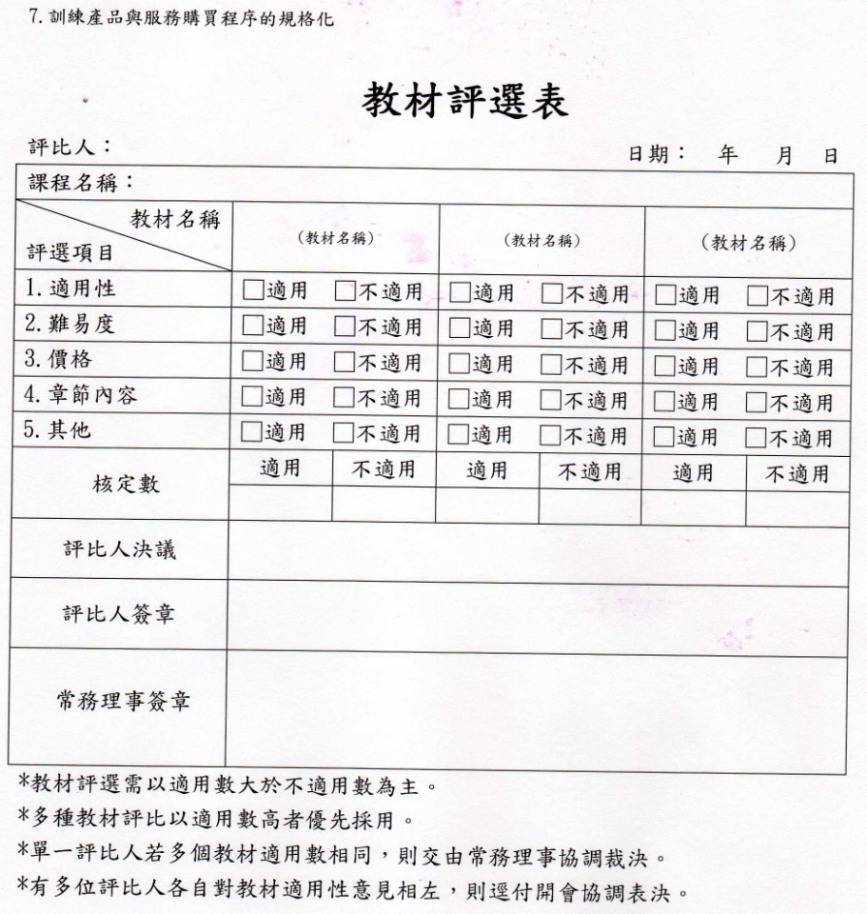
附件：2-7

場地評選表
評比人 日期： 年 月 日
課程名稱：
場地名稱  評選項目 | (場地名稱) |  | (場地名稱) |  | (場地名稱)
1.教室坪數 | □適用 □不適用 |  | □適用 □不適用 |  | □適用 □不適用
2.座椅舒適度 | □適用 □不適用 |  | □適用 □不適用 |  | □適用 □不適用
3.消防安檢 | □適用 □不適用 |  | □適用 □不適用 |  | □適用 □不適用
4.交通 | □適用 □不適用 |  | □適用 □不適用 |  | □適用 □不適用
5.其他 | □適用 □不適用 |  | □適用 □不適用 |  | □適用 □不適用
核定數 | 適用 | 不適用 | 適用 | 不適用 | 適用 | 不適用
評比人決議
評比人簽章
常務理事簽章

*場地評選需以適用數大於不適用數為主。
*多個場地評比以適用數高者優先採用。
*單一評比人若多個場地適用數相同，則交由常務理事協調裁決。
*有多位評比人各自對場地適用性意見相左，則逕付開會協調表決。

附件2-8

訓練課程前檢核清單與流程
課程名稱： 開課日期：
階段 | 工 作 項 次 | 內 容 | 進度日
課  程  前  置  準  備 | 課程目標確認
課  程  前  置  準  備 | 需求調查表發放與需求訪談
課  程  前  置  準  備 | 訓練需求彙整（或需求訪談彙整），提供講師
課  程  前  置  準  備 | 受訓學員資歷調查與分析，提供給講師
課  程  前  置  準  備 | 課程表與需求單位協調完畢 | 課程主題與時間
課  程  前  置  準  備 | 課程表（含日期）與主管（或高階）確認
課  程  前  置  準  備 | 場地確認 | 訂場地（場地設備確認）
課  程  前  置  準  備 | 講師邀請 | 邀請函（時間確認）
課  程  前  置  準  備 | 發放課程通知
課  程  前  置  準  備 | 接受報名，人數統計
課  程  前  置  準  備 | 簽到表製作
課  程  前  置  準  備 | 課程講義確認與製作 | - 與講師協調講義定案  - 講義打字、影印、裝訂
課  程  前  置  準  備 | 投影片製作 | 思考課程主題與OHP之連結
課  程  前  置  準  備 | 課程意見調查表製作
課  程  前  置  準  備 | 課後行動製作
課  程  前  置  準  備 | 分組名單確認
課  程  前  置  準  備 | 餐飲準備
課  程  前  置  準  備 | 教室佈置
課  程  前  置  準  備 | 上課文具準備 | - 文具袋  - 桌面立牌
課  程  前  置  準  備 | 課程串場活動設計
課  程  前  置  準  備 | 前一天提醒講師上課
附件：2-9
開課中作業檢核表
階段 | 工 作 項 次 | 內 容 | 進度日
課  程  中  執  行 | 錄音、錄影 | - 空白帶子  - 課程中錄音（影）
課  程  中  執  行 | 課程跟課 | - 學員報到  - 開訓與課前解凍  - 課程表說明，場地環境介紹  - 講師介紹，講師茶水與名牌  - 講師講課重點紀錄  - 協助講師課程進行（助教）  - 紀錄課程可改進之處  - 觀察學員學習狀況  - 課程時間控制  - 課程總回顧與結訓

附件：2-10

開課後作業檢核表
階段 | 工 作 項 次 | 內 容 | 進度日
課  程  後  整  理 | 教室整理，還原
課  程  後  整  理 | 訓練使用道具與設備收拾整理
課  程  後  整  理 | 當天課程檢討會
課  程  後  整  理 | 課程調查表統計
課  程  後  整  理 | 課程結案告撰寫
課  程  後  整  理 | 講師回饋與致謝 | 回饋優點、改善點、感謝
課  程  後  整  理 | 課後檢討會
課  程  後  整  理 | 講義歸檔
課  程  後  整  理 | 課程錄音資料整理
課  程  後  整  理 | 學員受訓登錄

附件：2-11
雲林縣虎尾鎮青溪協會
課後課程檢討表
課程名稱： 日期：
說 明
學員建議
講師建議
主辦單位檢討
結 案
核准 |  |  | 審核 |  | 製表

附件 2-12
成 果 綜 合 報 告 表
課程名稱
開課日期 |  |  |  |  |  | 開課時數
預定人數 |  |  |  | 報名人數 |  | 實際人數 |  |  | 出席率實/報
計畫  實施  情形 | 預期  效益
計畫  實施  情形 | 實際  成果
綜合檢討  與  改進建議 | 綜合  檢討  (含統計分析資料)
綜合檢討  與  改進建議 | 改進  建議
綜合檢討  與  改進建議 | 主管  意見
綜合檢討  與  改進建議 | 改善  追蹤
經 費 |  |  | 原預算金額： 實際支出金額：
附 件
主管： 製表： 年 月 日
附件 2-13
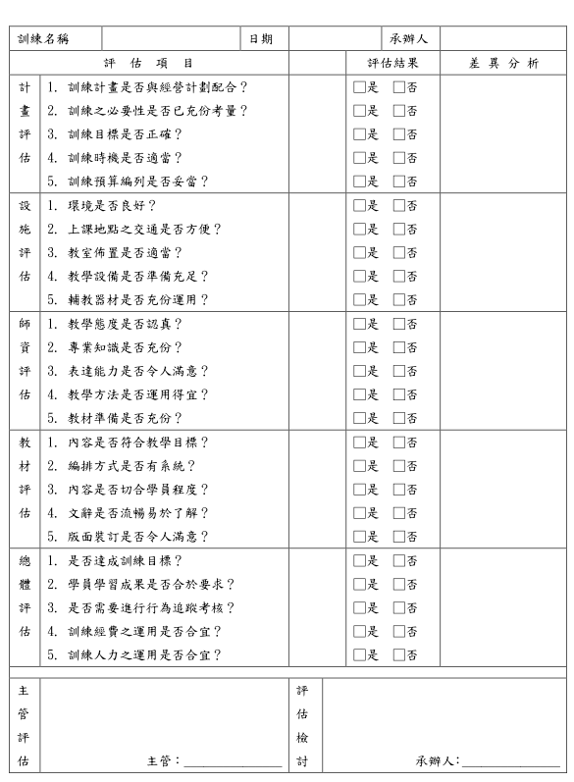
培訓過程監控表

附件： 2-14

課後行政檢討表
一、設備器材 | 需要改善的說明 |  | 二、場地佈置 | 需要改善的說明
1.投影片／機 |  |  | 1.主題紅布條
2.幻燈片／機 |  |  | 2.歡迎海報
3.活動影幕 |  |  | 3.指示牌
4.麥克風系統 |  |  | 4.「簽到簿」（牌）
5.錄音機／帶 |  |  | 5.座位／講師名牌
6.照相機／底片 |  |  | 6.課程表海報
7.電池 |  |  | 7.透明膠帶－
8.延長線 |  |  | 8.雙面膠帶
9.白板／白板筆 |  |  | 9.封箱膠帶
10.教材 |  |  | 10.迴紋針－
11.空白投影片 |  |  | 11.圖釘
12.投影筆組 |  |  | 12.訂書機
13.奇異筆 |  |  | 13.訂書針
14.A4/A3紙張 |  |  | 14.剪刀／刀片
15.空白海報紙 |  |  | 15.旗子／竿／座
16.CD/音樂帶 |  |  | 16.盆花
17. |  |  | 17.桌布
18. |  |  | 18.橡皮筋
19. |  |  | 19.
20. |  |  | 20.

三、學員與課堂部份 | 需要改善的說明 |  |  | 四、餐點 | 需要改善的說明
1.簽到簿／名冊 |  |  |  | 1.餐盒
2.講義／資料袋 |  |  |  | 2.飲料
3.上課證 |  |  |  | 3.咖啡／奶精／方糖
4.簽到簿／原子筆 |  |  |  | 4.湯匙
5.學員課程表 |  |  |  | 5.茶包
6.問卷／發問單 |  |  |  | 6.點心／餅乾
7.習題作業 |  |  |  | 7.紙杯／盤／巾
8.贈品 |  |  |  | 8.桌子／巾
9.交通車 |  |  |  | 9.白開水
10. |  |  |  | 10.
五、講師部份 | 需要改善的說明 |  |  | 六、支援工作人員 | 需要改善的說明
1.講師交通、食宿 |  |  |  | 1.接待
2.講師接待及派車 |  |  |  | 2.會場內服務
3.講師聘書／邀請函／合約 |  |  |  | 3.音效／錄音／麥克風
4.講師費用 |  |  |  | 4.燈光控制
5.講師致謝牌 |  |  |  | 5.攝影／錄影人員
6.宴客申請 |  |  |  | 6.主持人／司儀
7. |  |  |  | 7.會場佈置
8. |  |  |  | 8.行政支援／搬運／整理
9. |  |  |  | 9.照相、攝影、錄音
10 |  |  |  | 10.

附件：2-15

異常處理記錄表
日期： 年 月 日
異常情形： | 填表人：
處理經過： | 處理人員：
處理結果： | 處理人員
擬結案：□存檔 □回覆學員 □_____________
主管批示： | 簽名：
追蹤事項： | 處理人員：

附件： 2-16

雲林縣虎尾鎮青溪協會
學員意見反應表
填寫日期： 年 月 日
學員姓名 |  | 班別
反應意見
處理經過
處理結果
處理人員
擬 結案 | □ 參考 □ 代反應 □ 回覆學員 □ 其它
主管批示
後續追蹤
記錄

附件： 2-17
雲林縣虎尾鎮青溪協會
滿意度調查表
請您依此次上課過程反映滿意與否，以做為未來改進之參考!
編號 | 類別 | 調查項目 | ←(佳)→ 評比分數 ←(差)→ |  |  |  |  |  |  |  |  |  | 建議事項
編號 | 類別 | 調查項目 | 10 | 9 | 8 | 7 | 6 | 5 | 4 | 3 | 2 | 1
1 | 設備 | 對教室、燈光、桌椅、空調滿意度
2 | 主  辦  單  位 | 對報名、繳費、通知、聯繫滿意度
3 | 主  辦  單  位 | 對工作人員接待、上課管理滿意度
4 | 主  辦  單  位 | 對茶水、點心、餐盒供應之滿意度
5 | 講  師  部  分 | 表達能力易於了解
6 | 講  師  部  分 | 教學方式易於學習
7 | 講  師  部  分 | 在課程領域的專業程度
8 | 講  師  部  分 | 講義教材符合授課需要
9 | 講  師  部  分 | 能掌握課程氣氛及時間
10 | 講  師  部  分 | 對學員問問題的解答及互動
11 | 課  程  方  面 | 對目前工作的適用度
12 | 課  程  方  面 | 內容有助於未來工作發展
13 | 課  程  方  面 | 能理解與吸收
14 | 課  程  方  面 | 能提昇知識與技能
15 | 課  程  方  面 | 對面臨工作問題解決有助益
16 | 課  程  方  面 | 對達成工作目標有助益
17 | 課  程  方  面 | 教材編排有系統適當
18 | 課  程  方  面 | 對學員課程整體滿意度
19 | 課  程  方  面 | 下次上課您是否願意再參加
20 | 課  程  方  面 | 是否還要增加哪些課程

謝謝您的支持與合作!

附件： 2-18
教育訓練測驗成績表

訓練名稱 |  | 舉辦日期 |  | 承辦人

姓名 | 平時成績 | 期中成績 |  | 期末成績 |  | 考評
姓名 | 平時成績 | 學科 | 術科 | 學科 | 術科 | 通過  /  不通過 | 認證
總分

教師簽章：

主管簽章：

附件： 2-19
心得報告表
課程名稱：
上課日期： 學員姓名：
- 上課學習心得：
- 將所學應用於實際工作之情形：
- 對未來課程之需求與規劃建議：

附件： 2-20
課後行動計畫查核表
課程名 開課起日： 開課止日：

編號 | 學員姓名 | 所屬單位 | 查核結果 | 查核人 | 查核日期 | 說 明
產投查核結果代碼： A1. 原職務 A2.調整職務 A3.晉升 A4.調薪 A5.已離職 A6.其他

失業查核結果代碼： B1. 已在工作(與課程相關) B2. 已在工作(與課程無關) B3.自營工作室 B4.待業中 B5.其他

附件： 2-21
教育訓練總結報告
日期： 年 月 日
訓練名稱
講師名稱 |  |  |  | 訓練地點
訓練日期 |  |  |  | 訓練對象
訓練時數 |  |  |  | 訓練人數
學員意見彙整 | 項目 |  | 意見反應個數
學員意見彙整 |  |  | 非常滿意 | 滿意 |  | 尚可 | 不滿意
學員意見彙整 | 1.講師專業知識程度
學員意見彙整 | 2.教學表達技巧
學員意見彙整 | 3.教材內容的實用性
學員意見彙整 | 4.授課方式設計
學員意見彙整 | 5.時間掌控方面
學員意見彙整 | 6.講師與學員互動效  果
學員意見彙整 | 7.行政事務服務
學員意見彙整 | 8.人員服務態度
學員意見彙整 | 9.交通便利性
學員意見彙整 | 10.教學環境設備
學員意見彙整 | 11.課程主題與內容切  合度
學員意見彙整 | 12.對研習內容瞭解與  吸收程度
學員意見彙整 | 13.未來工作上實際應  用程度
學員意見彙整 | 14心得與建議
參訓單位主管 |  | 訓練小組
 |  | 理事長 |  |  | 承辦人

附件： 2-22
參訓學員意見調查表

本問卷係本工會為瞭解在職人員接受此項進修訓練情況，徵詢各位對於參加訓練後的意見和建議，請將表中每一項打ˇ表示，如有其他意見請於其他欄以文字敘述，供本工會改進之參考。謝謝！
訓練單位： 訓練班別： 姓名：
(一) 講授內容
1.課程內容與工作性質是否相關
□(1)非常相關 □(2)相關 □(3)尚可 □(4)不相關 □(5)非常不相關
2.課程名稱是否適當
□(1)非常適當 □(2)適當 □(3)尚可 □(4)不適當 □(5)非常不適當
3.教材內容是否適當
□(1)非常適當 □(2)適當 □(3)尚可 □(4)不適當 □(5)非常不適當
4.本項訓練發給教材情形：
□(1)僅發給教科書 □(2)僅發給講義
□(3)發給教科書與講義 □(4)兩者均無
5.發給方式：
□(1)訓練之前發給整套教材 □(2)隨課程進度給單頁式講義
□(3)其他
6.訓練時數是否適當
□(1)適當 □(2)應增加（課程名稱） ，增加 小時
□(3)應減少（課程名稱） ，減少 小時
(二) 術科操作（如無術科免填）
1.術科時數是否適當
□(1)適當 □(2)應增加（課程名稱） ，增加 小時
□(3)應減少（課程名稱） ，減少 小時
2.術科內容是否適當
□(1)太多 □(2)適當 □(3)太少 □(4)其他
3.術科操作解說是否充分?
□(1)很充分 □(2)尚可 □(3)需改善 □(4)其他

4.訓練設備是否充足?
□(1)很充足 □(2)尚可 □(3)應再充實 □(4)其他
5.訓練設備現狀
□(1)新穎 □(2)尚可 □(3)陳舊 □(4)應淘汰
(三) 講授人員
1.教師的教學態度
□(1)非常滿意 □(2)滿意 □(3)尚可 □(4)不太滿意 □(5)很不滿意
2.教師師資的教學方法或技巧
□(1)非常滿意 □(2)滿意 □(3)尚可 □(4)不太滿意 □(5)很不滿意
3.講授課程時間控制是否適當？
□(1)非常適當 □(2)適當 □(3)尚可 □(4)不適當 □(5)很不適當
(四) 你對整體課程瞭解的程度
□(1)充分瞭解 □(2)大致瞭解 □(3)尚可 □(4)不太瞭解
□(5)完全不瞭解
(五) 你獲得招訓消息的來源為
□(1)電視□(2)廣播 □(3)網路□(4)報紙;報紙名稱
□(5)服務單位 □(6)其他
(六) 訓練費用總共 元，其中自行繳納 元。除政府補助外，自行繳納費用負擔方式
□(1)自行負擔 元 □(2)服務單位負擔 元
□(3)兩者皆有
(七) 參加本項訓練後，你對於訓練課程所教授知識或技能的掌握程度
□(1)非常好 □(2)良好 □(3)尚可 □(4)不好 □(5)非常不好
(八) 你對訓練單位的行政服務滿意度
□(1)非常滿意 □(2)滿意 □(3)尚可 □(4)不太滿意
□(5)很不滿意
(九) 你對產業人才投資計畫規劃設計的瞭解程度
1.補助對象□(1)充分瞭解 □(2)大致瞭解 □(3)尚可
□(4)不太瞭解□(5)完全不瞭解

2.補助經費標準□(1)充分瞭解 □(2)大致瞭解 □(3)尚可
□(4)不太瞭解□(5)完全不瞭解
3.補助流程□(1)充分瞭解 □(2)大致瞭解 □(3)尚可 □(4)不太瞭解
□(5)完全不瞭解
(十) 整體而言，你對於產業人才投資計畫是否滿意
□(1)非常滿意 □(2)滿意 □(3)尚可 □(4)不太滿意
□(5)很不滿意
(十一)若無補助訓練經費，你每年願意以自費方式參加相關訓練課程之金額 元。
(十二)其他建議：

附件：2-23

雲林縣虎尾鎮青溪協會－請假單
學員姓名 |  |  | 類別：□病假 □事假 □婚假 □喪假 □其他_________
請假課程 |  |  | 事由 |  | 備註
請假日期 |  |  |  |  | 備註
請假時間 | : ~ : |  |  |  | 備註
學員簽名 |  | 承辦人 | 講師簽名 | 主管簽名 | 核准／不核准

附件：2-24

